Topik : Responsive Desgin
NPM : 242350072
Nama : Ok M Hafiz Fadillah
Task :
- Jelaskan dan berikan snipshot element yang menggunakan grid dan flexbox !
- Berikan snipshot bukti efek dari media query (before => after) dan jelaskan elemen mana yang berpengaruh?
Jawaban:
- Di website ini ada bagian yang menggunakan grid dan flexbox yang mana keduanya memiliki fungsi yang berbeda tapi keduanya dapat membuat website menjadi rapi.
- Grid
Grid digunakan untuk mengatur elemen dalam bentuk baris dan kolom secara bersamaan (dua dimensi). Berikut contoh kodenya:
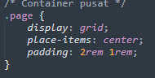
pada kode menggunakan display: grid; dengan properti place-items: center; untuk menempatkan elemen yang berada di dalamnya berada tepat di bagian tengah halaman secara horizontal dan vertikal.
- Flexbox
Flexbox digunakan untuk mengatur posisi dan susunan elemen agar lebih rapi dan fleksibel. Berikut contoh kode dan gambarnya.
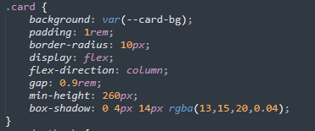
Kode tersebut menggunakan display: flex; dengan flex-direction: column; untuk menata elemen-elemen di dalam card secara vertikal dari atas ke bawah.
- Berikut bentuk Web dengan tampilan Layar besar/Dekstop :
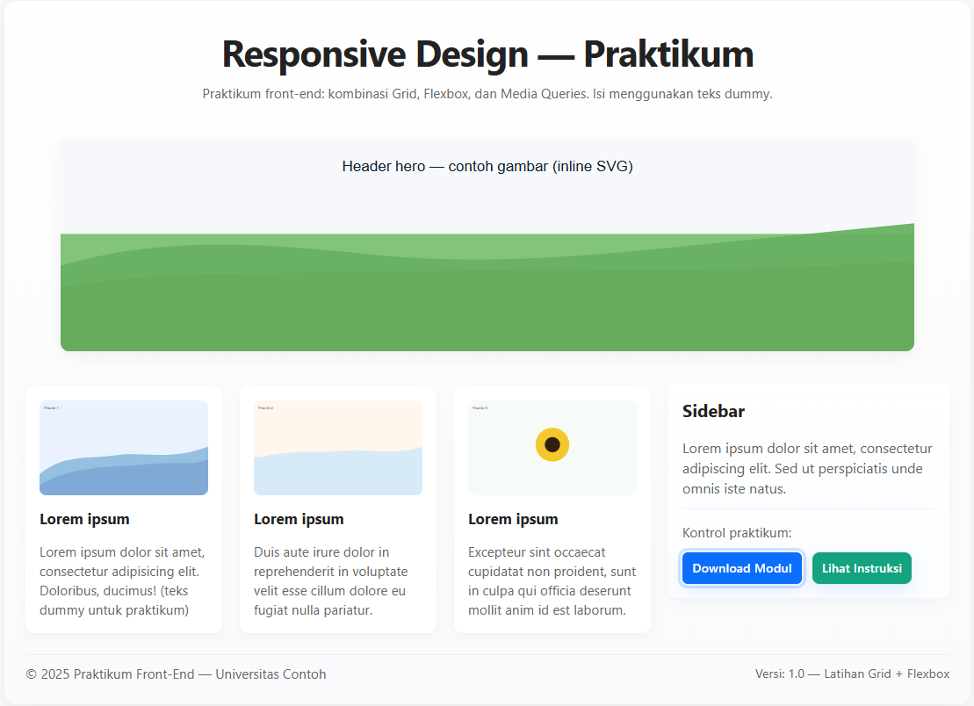
Disini tampilan tiga card ditampilkan sejajar dalam satu baris dan Sidebar berada di sebelah kanan.

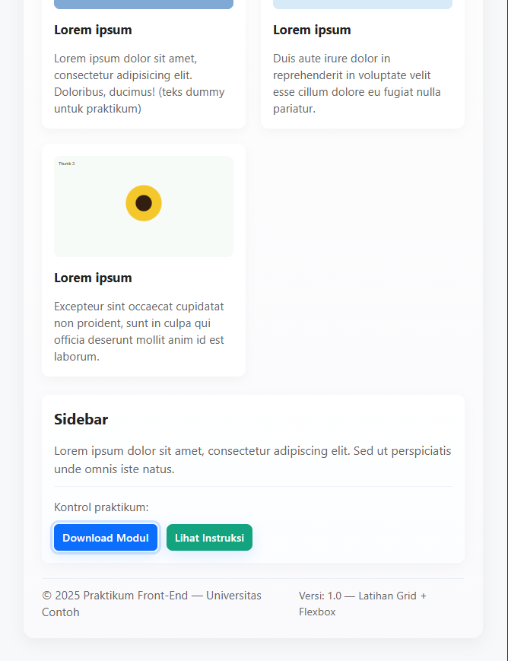
Berikut bentuk Web dengan tampilan Layar kecil/Mobile :
Di gambar ini, jumlah kolom untuk .card menyusut dari 3 kolom menjadi 2 kolom, lalu berubah lagi menjadi 1 kolom penuh, sidebar turun di bawah card, dan teks yang ada di dalam footer menjadi lebih rapat.

Elemen-element yang terpengaruh oleh Media Query:
- site: Mengubah layout grid dari 2 kolom berdampingan menjadi 1 kolom vertikal ke bawah saat layar mengecil.
- main.site-main: Menyusutkan jumlah kolom kartu konten dari 3 kolom menjadi 2 kolom, lalu menjadi 1 kolom penuh di mobile.
- footer.site-footer: Menyesuaikan posisi teks yang ada dala footer dari horizontal menjadi menumpuk vertikal pada layar kecil.
- .hero: untuk mengatur tinggi gambar utama pada layar yang lebih kecil.
- .card: Mengatur tinggi card agar sesuai dengan isi dan tampilan layar.
- aside.site-sidebar: Mengatur lebar sidebar supaya memenuhi seluruh lebar layar.

